**LAPORAN HASIL PRAKTIKUM**

**PEMPROGRAMAN WEB DAN MOBILE I**



# Nama : GEBRI MEIZERI CORDIAS

# NIM : 193030503068

**Kelas : A**

**Modul : I (PHP(HYPERTEXT PREPROCESSOR))**

**JURUSAN TEKNIK INFORMATIKA**

**FAKULTAS TEKNIK**

**UNIVERSITAS PALANGKA RAYA**

**2021**



Nama : GEBRI MEIZERI CORDIAS

NIM : 193030503068

Kelas : A

Modul : I (HYPERTEXT PREPROCESSOR)

|  |  |  |
| --- | --- | --- |
| Komposisi | MAX | Nilai |
| BAB I Tujuan dan Landasan Teori | 10 |  |
| BAB II Pembahasan | 60 |  |
| BAB III Kesimpulan | 20 |  |
| Daftar Pustaka | 5 |  |
| Lampiran | 5 |  |
| Jumlah | 100 |  |

Penilai Asisten Praktikum

LIYANDO HERMAWAN HASIBUAN

**BAB I**

**TUJUAN DAN LANDASAN TEORI**

# TUJUAN

* Mahasiswa memahami dasar-dasar pemrograman PHP yang biasa digunakan pada umumnya.
* Mahasiswa mampu membuat program sederhana menggunakan bahasa pemrograman PHP

# LANDASAN TEORI

# Pengertian PHP

# PHP : Hypertext Preprocess (sebelumnya disebut Personal Home Pages) adalah bahasa skrip yang dapat ditanamkan atau disisipkan ke dalam HTML. PHP banyak dipakai untuk memprogram situs web dinamis. PHP dapat digunakan untuk membangun sebuah CMS.

# Tidak hanya berjalan melalui peladen web, PHP juga bisa menyelesaikan tugas-tugas pemrograman dalam bentuk antarmuka baris perintah (CLI). PHP dikatakan server-side lantaran program yang diberikan kan dijalankan atau diproses pada komputer yang bertindak sebagai server. Berikut ini merupakan sintaksi dasar dalam PHP :

# Pembatas

# PHP hanya mengeksekusi kode yang ditulis dalam pembatas sebagaimana ditentukan oleh dasar sintaks PHP. Apapun di luar pembatas tidak diproses oleh PHP (meskipun teks PHP ini masih mengendalikan struktur yang dijelaskan dalam kode PHP. Pembatas yang paling umum adalah "<?php" untuk membuka dan "?>" Untuk menutup kode PHP.Tujuan dari pembatas ini adalah untuk memisahkan kode PHP dari kode di luar PHP, seperti HTML,JavaScript.

# Variabel

# Variabel diawali dengan simbol dolar $. Pada versi php PHP 5 diperkenalkan jenis isyarat yang memungkinkan fungsi untuk memaksa mereka menjadi parameter objek dari class tertentu, array, atau fungsi. Namun, jenis petunjuk tidak dapat digunakan dengan jenis skalar seperti angka atau string. Contoh variabel dapat ditulis sebagai $nama_variabel.

# Penulisan fungsi, penamaan kelas, nama variabel adalah peka akan huruf besar (Kapital) dan huruf kecil . Kedua kutip ganda "" dari string memberikan kemampuan untuk interpolasi nilai variabel ke dalam string PHP. PHP menerjemahkan baris sebagai spasi, dan pernyataan harus diakhiri dengan titik koma ;.

# Komentar

# PHP memiliki 3 jenis sintaks sebagai komentar pada kode yaitu tanda blok / * * / , komentar 2 baris // Serta tanda pagar # digunakan untuk komentar satu baris. Komentar bertujuan untuk meninggalkan catatan pada kode PHP dan tidak akan diterjemahkan ke program.

# Fungsi

# Ratusan fungsi yang disediakan oleh PHP serta ribuan lainnya yang tersedia melalui berbagai ekstensi tambahan. fungsi-fungsi ini didokumentasikan dalam dokumentasi PHP. Namun, dalam berbagai tingkat pengembangan, kini memiliki berbagai konvensi penamaan.

# Fungsi PHP

# Dalam pemprograman web dan mobile, PHP memiliki fungsi dalam pembuatan web.

# Mempersingkat Tatanan HTML dan CSS

# Untuk membuat suatu halaman web yang dinamis, PHP bisa dipakai untuk mempersingkat penggunaan tatanan HTML dan CSS. Bila memakai HTML dan CSS tentu barisan tersebut akan menjadi sangat panjang. Sedangkan bila ditambah dengan memakai PHP, maka pemrogram bisa mengatur beberapa baris yang diperlukan atau ditampilkan.

# Input Data

# Dengan memakai bahasa pemrograman PHP, pemrogram dapat memasukkan data dan menyimpannya dalam sistem database seperti MySQL.

# Manajemen Cookie dan Session

# Dalam PHP, Cookie dan Session dipakai untuk menyimpan informasi pengguna. Fungsi session_start () dipakai untuk memulai session dan cookie dengan fungsi set cookie().

# Kompres Teks

# Dalam PHP pemrogram bisa mengompres teks panjang sehingga menjadi lebih pendek dengan fungsi gzcompress(). Sedangkan untuk mengembalikannya memakai fungsi gzuncompress.

# Jenis PHP

# Integer

# Merupakan tipe data PHP berupa bilangan bulat, tipe data ini sering sekali digunakan pada pemerograman PHP khususnya yang berkaitannya dengan bilangan bulat.

# Float

# Dapat dikatakn juga bilangan berkoma (,) tapi dalam pemerograman tidak menggunakan koma melainkan titik (.).

# String

# Merupakan tipe data berupa karakter, didalamnya bisa berupa teks atau kata.

# Boolean

# Merupakan tipe data yang bisa bernilai, True atau False, tipe data boolean biasanya digunakan untuk logika, seperti pada kondisi if atau looping “pengulangan”.

# Array

# Merupakan kumpulan dari tipe data, didalamnya memiliki banyak nilai, jadi dapat dikatakan array merupakan tipe data yang terdiri dari kumpulan tipe data.

# Objek

# Tipe daya objek dapat berupa bilangan, fungsi, maupun variable. Tipe data ini digunakan supaya programer terbiasa dengan Objek Oriented Programing “OOP”, sehingga data yang dimasukan pada script program dapat diringkas.

**BAB II**

**PEMBAHASAN**

1. Dalam pembuatan web yang akan dikerjakan, perlu memahami dasar-dasar pemrograman sebelum membuat web pribadi sehingga dapat membuat web pribadi walaupun masih sederhana.
2. Untuk membuat program web untuk membuat nama-nama anggota keluarga, yang perlu dilakukan sebelum menjalankan web yaitu membuat biodata untuk masing-masing anggota keluarga dengan menggunakan fungsi manipulasi string untuk setiap program yang akan memenuhi kriteria untuk membuat program web.

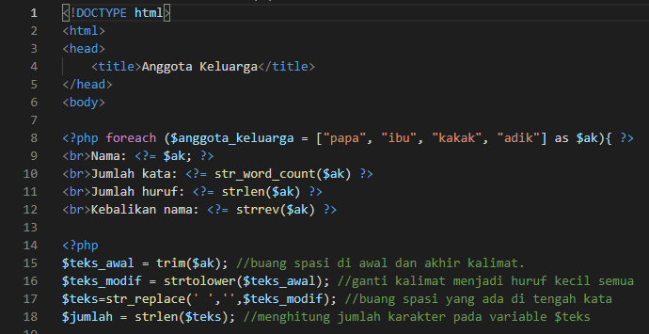

Gambar 2.1 Program Web Keluarga (bagian 1)

1. Untuk menghitung jumlah huruf konsonan, diperlukan fungsi substr_count untuk menghitung jumlah huruf konsonan sesuai dengan kelompoknya sehingga pada saat menghitung jumlah huruf konsonan pada masing-masing nama keluarga dapat dihitung sesuai nama konsonan yang telah ditentukan. Untuk menghitung jumlah huruf konsonan, menggunakan operator (+) dan (-) untuk menhitung hasil huruf konsonan yang telah ditentukan.

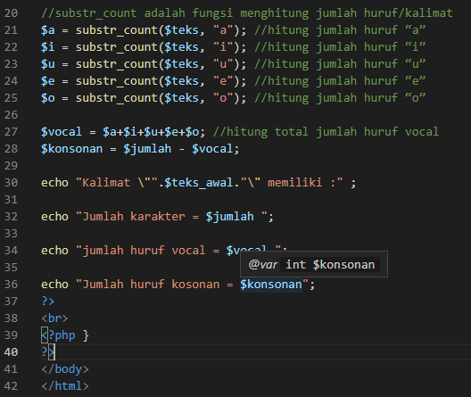

Gambar 2.2 Program Web Keluarga (bagian 2)

**BAB III**

**KESIMPULAN**

Dari praktikum yang telah dilakukan, PHP( PHP. Hypertext Preprocessor ) merupakan salah-satu bahasa web-scripting yang sangat powerful .PHP mendukung delapan tipe primitif ,yang terdiri dari empat tipe skalar (boolean, integer, float/double, dan string), dua tipe gabungan (array dan object), dan sisanya adalah tipe khusus (NULL dan resource).PHP dapat pula diletakkan di halaman yang terpisah dengan HTML. Untuk menulis tag PHP dapat dituliskan dengan banyak cara. PHP terdiri dari banyak tipe yang dapat menjalankan perintah yang bersifat web sehingga dapat digunakan oleh setiap orang.

**DAFTAR PUSTAKA**

# https://seputarilmu.com/2020/12/pengertian-php.html (diakses pada tanggal 28 Maret 2021 pukul 23.08 WIB)

# https://id.wikipedia.org/wiki/PHP (diakses pada tanggal 28 Maret 2021 pukul 20.09 WIB)

# https://pintasku.com/tutorial/mengenal-apa-itu-php-hypertext-preprocessor/(diakses pada tanggal 27 Maret 2021 pukul 19.09 WIB)

**LAMPIRAN**



Gambar 2.1 Program Web Keluarga (bagian 1)



Gambar 2.2 Program Web Keluarga (bagian 2)